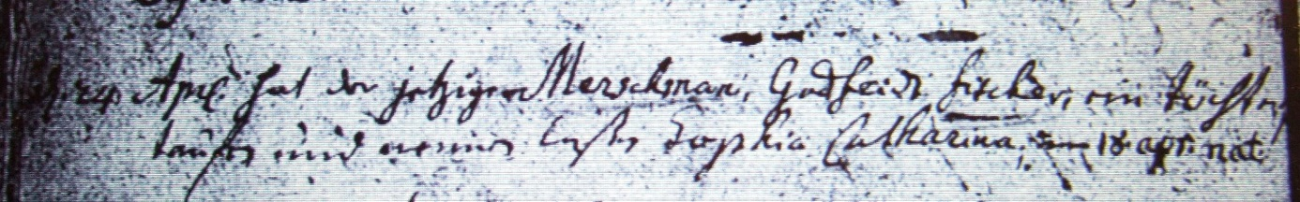

Kirchenbuch Heeren 1739; ARCHION-Bild 58 in „Taufen 1683 – 1716“
Abschrift:
„Den 24ten April hat der jetzige Merschmann, Godfriedt Fischer, ein Töchterlein taufen und nennen laßen Sophia Catharina, am 18 apr. nat. (natus est, geboren, KJK)“.

